项目名称：远程医疗云监护系统

文档编号：1.0

远程医疗云监护系统概要设计

|  |  |  |  |  |  |  |  |
| --- | --- | --- | --- | --- | --- | --- | --- |
| 总页数 |  | 正文 |  | 附录 |  | 生效日期 |  |
| 编制 |  | | | 批准 |  | | |

**修 改 履 历**

|  |  |  |  |  |
| --- | --- | --- | --- | --- |
| 修改编号 | 日期 | 修改人 | 版本号 | 修改内容 |
|  |  |  |  | 创建 |
|  |  |  |  | 修改 |
|  |  |  |  |  |
|  |  |  |  |  |
|  |  |  |  |  |

**目 录**

1 文档概述 4

1.1 文档目的和范围 4

1.2 术语/缩略语 4

1.3 参考文档 4

2 系统结构图.........................................................................................................................................................4

2 模块概述 4

2.1 模块功能定义 4

2.2 模块结构 5

2.3 模块动作时序 6

3 接口说明 6

3.1 数据结构定义 6

3.2 函数 7

3.2.1 模块间接口函数 7

3.2.2 模块内接口函数 12

# 文档概述

## 文档目的和范围

作为详细设计与程序设计的参考依据。

## 术语/缩略语

|  |  |  |
| --- | --- | --- |
| 序号 | 术语/缩略语 | 说明 |
| 1 | PyQt | PyQt 是一种Python函数库是用来帮助制作图形交互界面的。 |
| 2 | Socket | Socket 又称"套接字"，应用程序通常通过"套接字"向网络发出请求或者应答网络请求。 |
| 3 | MySQL | MySQL 是一种关系数据库管理系统，关系数据库将数据保存在不同的表中。 |
| 4 | Serial port(串口) | 主要用于串列式逐位元数据传输。 |

## 参考文档

|  |  |  |  |  |
| --- | --- | --- | --- | --- |
| 序号 | 文档名 | 作者 | 时间 | 版本 |
| 1 | 概要设计模板.doc | 东软集团股份有限公司 | 2009.11.9 | 0.8.0-0.0.0 |
|  |  |  |  |  |

# 系统结构图

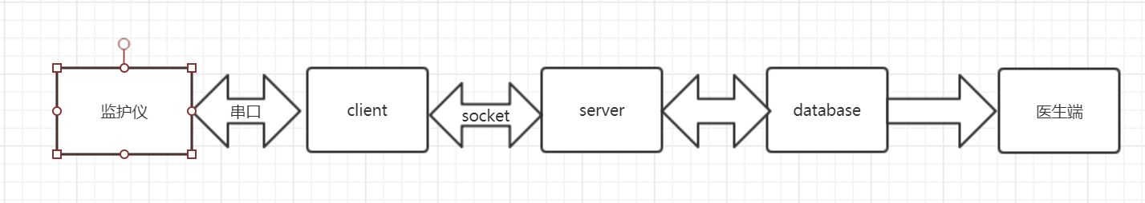

# 模块概述

## 模块功能定义

|  |  |  |  |  |
| --- | --- | --- | --- | --- |
| 序号 | 模块 | 所属部分 | 功能 | 功能点详细内容 |
| 1 | 网络连接模块 | 内部模块 | 连接服务器 | 通过socket实现客户端与数据库的连接，传输数据。 |
| 2 | 数据库模块 | 内部模块 | 读写数据库 | 将服务器收到的到的心率等数据以及患者信息写入数据库，或在查询或绘制时读数据中的数据。 |
| 3 | 图形显示模块 | 外部模块 | 显示界面及波形 | 显示界面，图形化显示数据库中的数据。 |
| 4 | 人脸脉搏检测模块 | 外部模块（终端） | 测量患者脉搏数据 | 血液中的血红蛋白的浓度会随着脉搏的跳动发生变化，不断变化的血容量对光的吸收量相应的在不停变化，通过检测面部的这种变化提取心率值。 |
| 5 | 闭眼检测模块 | 外部模块（终端） | 测量患者闭眼程度 | 将人脸识别检测出的患者闭眼程度映射到（0，1）区间 |
| 6 | 患者记录模块 | 外部模块（主界面、终端） | 查看患者检测记录 | 点击患者记录，从数据库中读该患者的各项信息 |
| 7 | 危险记录模块 | 外部模块（主界面、终端） | 查看患者危险记录 | 在识别到危险记录是写入数据库中危险记录的部分，点击时可查询危险记录 |
| 8 | 细节查看模块 | 外部模块（主界面） | 查看患者个人信息 | 点击查看患者个人信息 |

## 模块结构

下面列出各个模块的函数组成，函数的具体含义或组成请参见4.2。

|  |  |  |  |  |
| --- | --- | --- | --- | --- |
| 序号 | 模块 | 子模块 | 组成结构（用函数名表示） | |
| 0 | UI界面模块 | 主系统界面模块  MainWindow | initParams | 初始化主机信息 |
| initMenu | 初始化UI按键布局 |
| generate_image | 生成波形图坐标 |
| plotData | 绘制波形图 |
| 终端界面模块  SonWindow | initParams | 初始化终端信息 |
| initMenu | 初始化UI按键布局 |
| update_image | 更新终端获取的数据 |
| 患者信息模块  smallWin | setData | 更新患者信息 |
| get_time | 获取标准时 |
| 1 | 网络连接模块 | Sever模块  MainSeverUI | start_tcp_server | 实例化一个socket线程并启动监听 |
| update_values | 更新绘图用数据列表 |
| Socket模块  MainSocketUI | start_tcp_server | 连接主机的socket线程并启动发送 |
| 2 | 数据库模块 |  |  |  |
| 4 | 检测功能模块 | 人脸检测器模块  FaceTracker | feedCap | 将监测数据转换为指定数据结构 |
| 人眼检测器模块  SleepDetector | detect_sleep | 检测人眼关键点并返回人眼闭合程度 |
| 心率检测器模块  MainSeverUI | detect | 基于面部视频计算心率值 |

## 模块动作时序

描述模块间动作的时序图。可以在其它文件中记述(这里说明参考「XXX」文件)。

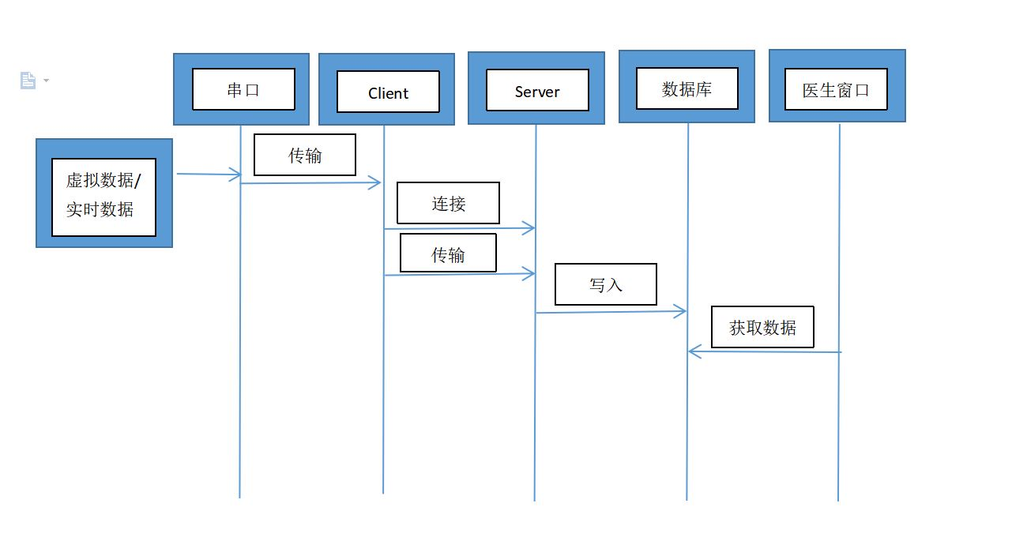

# 接口说明

## 数据结构定义

给出模块所用数据结构的说明，以及全局变量和宏常量。

value = {KEYS.CARID: name, # 患者姓名

KEYS.CARIMAGE: QPixmap.fromImage(self.toQImage(face)), # 患者人脸图像

KEYS.CARCOLOR:None, # 患者性别

KEYS.LICENSEIMAGE: None, # 患者身份证号

KEYS.LICENSENUMBER: None, # 患者ID

KEYS.LOCATION: '待输入', # 所在地区

KEYS.RULENAME: '待输入'} # 所患病例

## 4.2函数

**4.2.1主系统界面模块MainWindow**

### 4.2.1.1 initParams

|  |  |  |  |  |
| --- | --- | --- | --- | --- |
| **函数名** | initParams | | | |
| **功能概要** | 初始化主机信息 | | | |
| **参数** | | | | |
| **类型** | **变量名** | | **I/O** | **说明** |
| bool | ret | |  | 标志是否成功获取ip |
| int | myip | |  | 本机ip |
| **返回值** | **类型** |  | **说明** | |
| **值** | None |  | |
|  |  | |

#### 4.2.1.2 initMenu

|  |  |  |  |  |
| --- | --- | --- | --- | --- |
| **函数名** | initMenu | | | |
| **功能概要** | 初始化UI按键布局 | | | |
| **参数** | | | | |
| **类型** | **变量名** | | **I/O** | **说明** |
|  |  | |  |  |
|  |  | |  |  |
| **返回值** | **类型** |  | **说明** | |
| **值** |  |  | |
|  |  | |

**4.2.1.3 generate_image**

|  |  |  |  |  |
| --- | --- | --- | --- | --- |
| **函数名** | generate_image | | | |
| **功能概要** | 生成波形图坐标 | | | |
| **参数** | | | | |
| **类型** | **变量名** | | **I/O** | **说明** |
| float | Fs | |  | 采样频率 |
| int | N | |  | 采样点数 |
| float | pha | |  | 初始相位 |
| **返回值** | **类型** |  | **说明** | |
| **值** | none |  | |
|  |  | |

**4.2.1.4 plotData**

|  |  |  |  |  |
| --- | --- | --- | --- | --- |
| **函数名** | plotData | | | |
| **功能概要** | 绘制波形图 | | | |
| **参数** | | | | |
| **类型** | **变量名** | | **I/O** | **说明** |
| float | pha | |  | 初始相位 |
|  |  | |  |  |
| **返回值** | **类型** |  | **说明** | |
| **值** | none |  | |
|  |  | |

**4.2.2终端界面模块SonWindow**

**4.2.2.1 initParams**

|  |  |  |  |  |
| --- | --- | --- | --- | --- |
| **函数名** | initParams | | | |
| **功能概要** | 初始化终端信息 | | | |
| **参数** | | | | |
| **类型** | **变量名** | | **I/O** | **说明** |
| bool | ret | |  | 标志是否成功获取ip |
| int | myip | |  | 本机ip |
| **返回值** | **类型** |  | **说明** | |
| **值** | None |  | |
|  |  | |

**4.2.2.2** **initMenu**

|  |  |  |  |  |
| --- | --- | --- | --- | --- |
| **函数名** | initMenu | | | |
| **功能概要** | 初始化UI按键布局 | | | |
| **参数** | | | | |
| **类型** | **变量名** | | **I/O** | **说明** |
|  |  | |  |  |
|  |  | |  |  |
| **返回值** | **类型** |  | **说明** | |
| **值** |  |  | |
|  |  | |

**4.2.2.3 update_image**

|  |  |  |  |  |
| --- | --- | --- | --- | --- |
| **函数名** | update_image | | | |
| **功能概要** | 更新终端获取的数据 | | | |
| **参数** | | | | |
| **类型** | **变量名** | | **I/O** | **说明** |
| dict | value | |  | 患者个人信息 |
| **返回值** | **类型** |  | **说明** | |
| **值** | None |  | |
|  |  | |

**4.2.3患者信息模块 smallWin**

**4.2.3.1setData**

|  |  |  |  |  |
| --- | --- | --- | --- | --- |
| **函数名** | setdata | | | |
| **功能概要** | 更新患者信息 | | | |
| **参数** | | | | |
| **类型** | **变量名** | | **I/O** | **说明** |
| dict | data | |  | 字典类型数据 |
|  |  | |  |  |
| **返回值** | **类型** |  | **说明** | |
| **值** | None |  | |
|  |  | |

**4.2.3.2 get_time**

|  |  |  |  |  |
| --- | --- | --- | --- | --- |
| **函数名** | gettime | | | |
| **功能概要** | 获取标准时 | | | |
| **参数** | | | | |
| **类型** | **变量名** | | **I/O** | **说明** |
| str | out | |  | 时间标准格式 |
| struct | t | |  | 标准时 |
| **返回值** | **类型** | str | **说明** | |
| **值** | out | 标准格式的标准时 | |
|  |  | |

**4.2.4Sever模块MainSeverUI**

**4.2.4.1start_tcp_server**

|  |  |  |  |  |
| --- | --- | --- | --- | --- |
| **函数名** | start_tcp_server | | | |
| **功能概要** | 实例化一个socket线程并启动监听 | | | |
| **参数** | | | | |
| **类型** | **变量名** | | **I/O** | **说明** |
| int | ipText | |  | ip地址 |
| int | portValue | |  | 端口号 |
| **返回值** | **类型** |  | **说明** | |
| **值** | None |  | |
|  |  | |

**4.2.4.2 update_values**

|  |  |  |  |  |
| --- | --- | --- | --- | --- |
| **函数名** | update_values | | | |
| **功能概要** | 更新绘图用数据列表 | | | |
| **参数** | | | | |
| **类型** | **变量名** | | **I/O** | **说明** |
| list | values | |  | 转化为数组的绘图数据 |
|  |  | |  |  |
| **返回值** | **类型** |  | **说明** | |
| **值** | None |  | |
|  |  | |

**4.2.5Socket模块MainSocketUI**

**4.2.5.1 start_tcp_server**

|  |  |  |  |  |
| --- | --- | --- | --- | --- |
| **函数名** | start_tcp_server | | | |
| **功能概要** | 连接主机的socket线程并启动操作 | | | |
| **参数** | | | | |
| **类型** | **变量名** | | **I/O** | **说明** |
| int | ipText | |  | ip地址 |
| int | portValue | |  | 端口号 |
| **返回值** | **类型** |  | **说明** | |
| **值** | None |  | |
|  |  | |

**4.2.6人脸检测器模块FaceTracker**

**4.2.6.1feedCap**

|  |  |  |  |  |
| --- | --- | --- | --- | --- |
| **函数名** | feedCap | | | |
| **功能概要** | 将监测数据转化为指定数据结构 | | | |
| **参数** | | | | |
| **类型** | **变量名** | | **I/O** | **说明** |
| float | eyeratio | |  | 闭眼程度 |
| float | graph_values | |  | 心率 |
| **返回值** | **类型** | dict | **说明** | |
| **值** | retDict | 转化结构后的波形数据 | |
|  |  | |

**4.2.7人眼检测器模块SleepDetector**

**4.2.7.1 detect_sleep**

|  |  |  |  |  |
| --- | --- | --- | --- | --- |
| **函数名** | detect_sleep | | | |
| **功能概要** | 监测人眼关键点并返回人眼闭合程度 | | | |
| **参数** | | | | |
| **类型** | **变量名** | | **I/O** | **说明** |
|  | frame | |  |  |
|  | gray | |  |  |
|  | shape | |  |  |
| **返回值** | **类型** |  | **说明** | |
| **值** | frame |  | |
| ear |  | |

**4.2.8心率检测器模块HeartRateDetector**

**4.2.8.1 detect**

|  |  |  |  |  |
| --- | --- | --- | --- | --- |
| **函数名** | detect | | | |
| **功能概要** | 基于面部视频计算心率值 | | | |
| **参数** | | | | |
| **类型** | **变量名** | | **I/O** | **说明** |
| float | x1,x2,y1,y2 | |  | 识别人脸边框的坐标 |
| int | bpm | |  | 心率 |
| **返回值** | **类型** |  | **说明** | |
| **值** | graph |  | |
| face_roi |  | |

**4.2.8.2 recvSerial**

|  |  |  |  |  |
| --- | --- | --- | --- | --- |
| **函数名** | detect | | | |
| **功能概要** | 接收通过串口传输的数据 | | | |
| **参数** | | | | |
| **类型** | **变量名** | | **I/O** | **说明** |
| Serial | ComID | |  | 用于接收的串口名称 |
| **返回值** | **类型** |  | **说明** | |
| **值** | graph |  | |
| face_roi |  | |